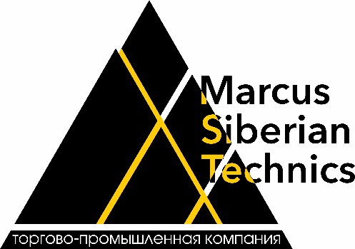
ОБЩЕСТВО С ОГРАНИЧЕННОЙ ОТВЕТСТВЕННОСТЬЮ
«МАРКУС САЙБИРИАН ТЕХНИКС» ________________________________________________________________________________
КАРТА ПАРТНЕРА

Наименование предприятия:
Общество с ограниченной ответственностью «Маркус Сайбириан Техникс»
(сокращенное наименование ООО «МСТ»)

Местонахождение (юридический, фактический и почтовый адрес):
РФ,654005, Кемеровская область-Кузбасс, г. Новокузнецк, ул. Кольцевая, д. 17, оф. №19.

ИНН: 4217198378 КПП: 421701001/ ОГРН: 1204200005272

ОКВЕД (основной): 28.22 Производство подъемно-транспортного оборудования
Р/с: 40702810126000026022
Банк: КЕМЕРОВСКОЕ ОТДЕЛЕНИЕ №8615 ПАО СБЕРБАНК г. Кемерово
К/с: 30101810200000000612
БИК: 043207612
Тел/Факс: +7 (3843) 50-00-23
Тел. в РФ: +7 (903) 943 2828
E-mail: marcussiberiantechnics@gmail.com; laevskymark@gmail.com
Единоличный исполнительный орган, имеющий право действовать от имени Общества без доверенности, Директор Лаевский Марк Федорович, на основании Устава

